
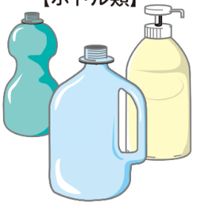
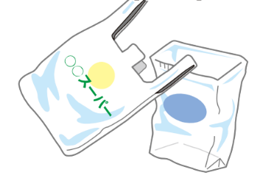
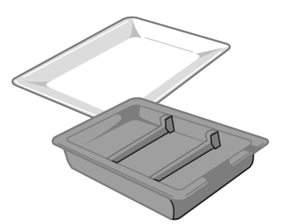
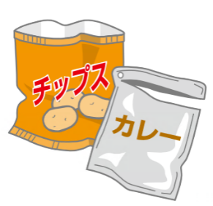
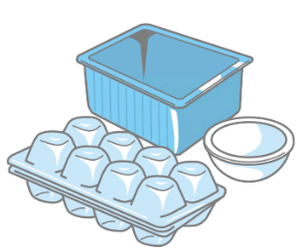

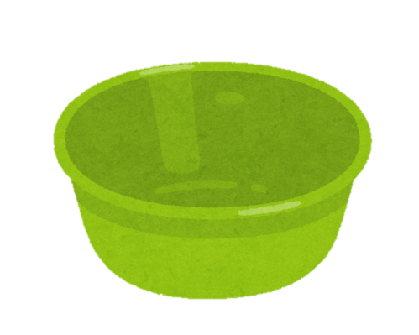
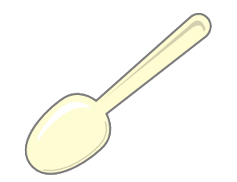


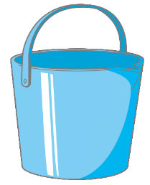
プラマーク がついているものが対象です。
プラマーク がない場合であっても、中身が商品であり、商品を消費すると
不用となる「容器」または「包装」のプラスチックであれば対象になります。
容器包装プラスチックについて・・・
その他プラスチックは、ペットボトルと容器包装プラスチックに該当しないプラスチックが対象です。
★ シャンプーや洗剤のボトル類は、容器包装プラスチック になります。
★ 可能な限り汚れを落としてから出してください。

【発砲スチロール類】
【パック類】
【袋類】
【トレー類】
【ポリ袋】
【ボトル類】
その他プラスチックについて・・・
- 金属・木製・ガラス等との複合物は対象外です。
- まな板や風呂のふた等の塩化ビニル素材のもの（燃えるごみ）
- 電池で動くおもちゃ類や小型家電製品（資源物拠点回収・小型家電回収ボックス・小野クリーンセンター）
【プラ製洗面器】
【プラ製スプーン】
【PPバンド】
【プラ製ストロー】
【プラ製バケツ】

